ХРЕСТОМАТІЯ ПІСЕНЬ
до підручника О.Лобової
«Мистецтво. 3 клас»

Перший семестр

УКРАЇНА
Муз. М. Ведмедері, сл. Н. Іванюк

ЇХАВ КОЗАК ЗА ДУНАЙ
Українська народна пісня

ОЙ ХОДИТЬ СОН
Українська народна пісня

ЯК СКЛАДАЄТЬСЯ ПІСЕНЬКА?
Муз. О. Антоняка, сл. А. Орел

У КОЖНОГО СВІЙ МУЗИЧНИЙ ІНСТРУМЕНТ
Естонська народна пісня

ЧОБІТКИ МОЇ ЧЕРВОНІ
Муз. і сл. А. Житкевича

ГРИЦЮ, ГРИЦЮ, ДО РОБОТИ
Українська народна жартівлива пісня

ДІД АНДРІЙ
Румунська народна пісня, укр. текст О.Лобової

БАРВИ РІДНОЇ ЗЕМЛІ
Муз. О. Злотника, сл. О. Вратарьова

СЕМЕРО ГНОМІВ
Муз. і сл. А. Житкевича

ПІСНЯ ПРО НОВИЙ РІК
Муз. і сл. Н.Май

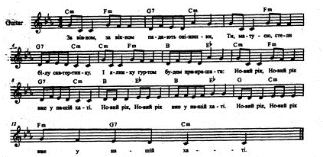

ОЙ, ЩЕДРІВКО
Муз. І. Островерхого, сл. В. Кленца

Другий семестр

ПАДАЄ СНІЖОК
Муз. і сл. Н. Май

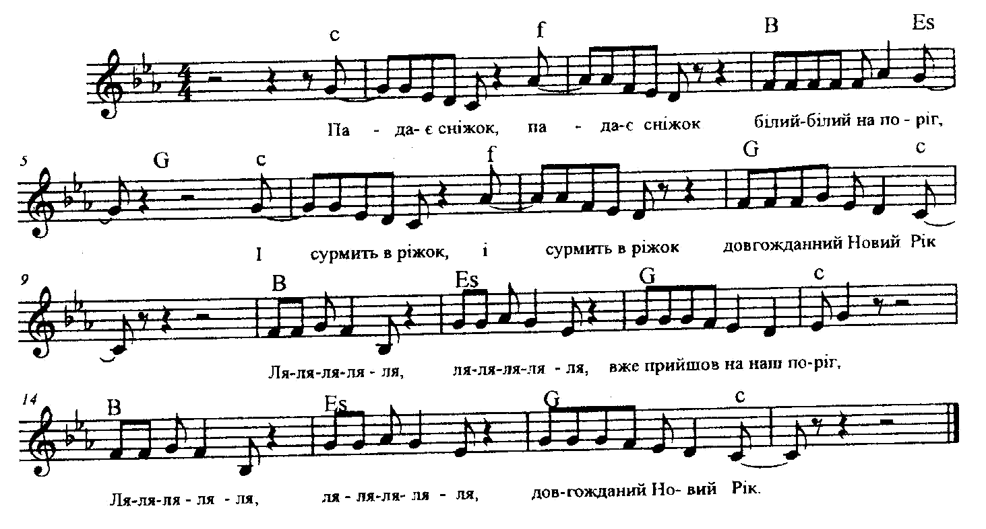

КАШАЛОТИК
Муз. Р. Паулса, сл. І. Рєзника, пер. О. Лобової

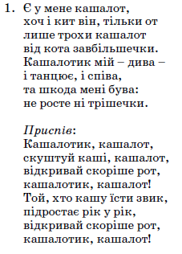

ЧОМУ ВЕДМІДЬ ВЗИМКУ СПИТЬ
Муз. Л. Кніпера, сл. О. Коваленкова

ГЕЙ, РОЗВИВАЙСЯ, ДУБ ЗЕЛЕНЕНЬКИЙ
Українська народна пісня

МИ – НАЩАДКИ КОЗАКІВ
Муз. А. Олєйнікової, сл. І. Чайченко

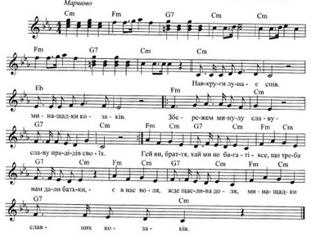

ВЕСЕЛІ ЧОБІТКИ
Муз. А. Філіпенка, сл. Т. Волгіної

1. Чобітки веселі в мене,
як піду гуляти,
чобіточки тупотять,
хочуть танцювати.

2. Я бабусі помагала,
тарілочки мила,
у таночок як пішла,
глечика розбила.

3. Гопака я у неділю
танцювати вчилась,
перекинула відро –
мама розгнівилась!

4. Ви не смійтеся, дівчата,
чи ж я винувата,
що веселі отакі
маю чоботята.

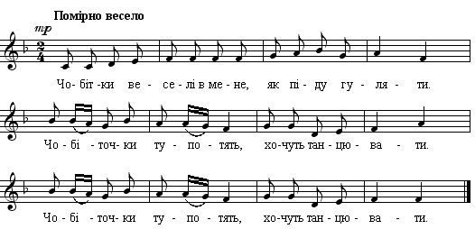

ПОДОЛЯНОЧКА
Українська народна пісня

ХУДОЖНИК
Муз. і сл. А. Олєйнікової

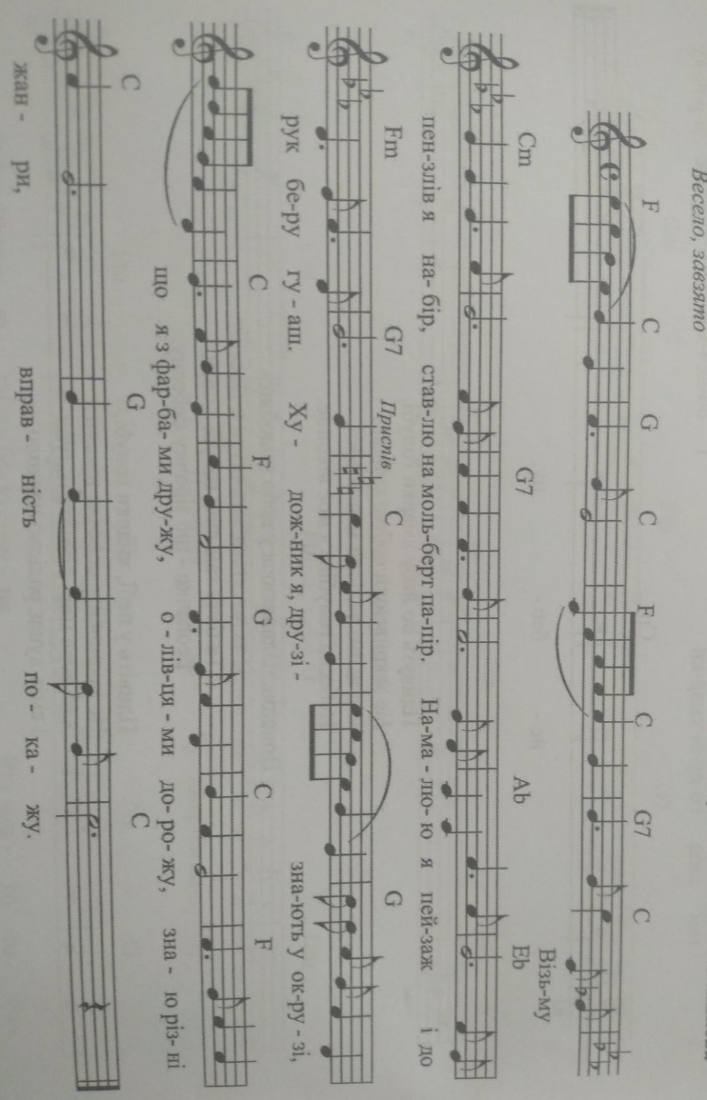

ЗІЙШОВ МІСЯЦЬ
Муз. В. Поповича, сл. Ю. Боршош-Кум’яцького

1. Подивися, над водою
зійшов місяць над горою.
Ясний місяць, срібні зорі
Двічі
розгубилися в просторі.

2. Місяць в річку зазирає,
бліде личко умиває.
Двічі
Тихий вечір в горах знову
кличе листя на розмову.

3. Поле, поле, ліс, діброва.
В лісі – пісня пречудова.
Двічі
Місяць кинув ліс і звори,
покотився понад гори.

ВИЙШЛИ В ПОЛЕ КОСАРІ
Українська народна пісня

1. Вийшли в поле косарі
косить ранком на зорі.

Приспів:
Гей, нуте, косарі, бо не рано почали.
Хоч не рано почали, та багато утяли!

2. До обіда покосоли,
гострі коси потупили.
Приспів.

3. По обіді спочивали,
гострі коси поклепали.
Приспів.

4. Увечері холодком
йшли додому всі рядком.
Приспів.

5. А в стоги як поскладаєм,
то добряче погуляєм!
Приспів

ГЕЙ, ТАМ НА ГОРІ СІЧ ІДЕ
Українська стрілецька пісня

1. Гей, там на горі Січ іде,
гей, малиновий стяг несе, гей, малиновий...
Приспів:
Наше славне товариство
гей, марширує: раз, два, три.

2. Гей, попереду кошовий,
гей, як той орел степовий, гей, як той орел...
Приспів.

3. Гей, отамане, батьку наш,
гей, веди, батьку, вперед нас, гей, веди, батьку…
Приспів.

4. Гей, повій, вітре, зі степів,
гей, дай нам силу козаків, гей, дай нам силу…
Приспів.

5. Гей, дай нам силу й відвагу,
гей, Україні на славу, гей, Україні…
Приспів.

ЗОЗУЛЯ
Польська народна пісня, укр. текст М. Фіненка

КОЛИСКОВА ШКОЛІ
Муз. і сл. О. Лобової

